中国航空工业集团有限公司

债务融资与担保管理系统
用户手册



航空工业财务公司/司库中心
2023年09月

中航工业集团  财务有限责任公司 | 文档编号：
中航工业集团  财务有限责任公司 | 版本：

债务融资与担保管理系统
用户手册

 | 签署人 | 签署日期
编 制
校 对
审 核

航空工业财务公司/司库中心
2023年09月

目录

一、 系统概述 3
1.1 系统介绍 3
1.2 软硬件环境 3
二、 系统登录 4
2.1 登录地址 4
2.2 登录首页 4
三、 通用功能 5
3.1 页面风格 5
3.2 通用按钮约定 7
四、 常见业务场景及操作步骤 7
一、 如何编制预算计划 7
1． 业务场景描述 7
2． 菜单路径 8
3． 操作步骤 8
二、 如何汇总单位预算计划 9
1． 业务场景描述 9
2． 菜单路径 9
3． 操作步骤 10
三、 如何汇总逐级预算计划 11
1． 业务场景描述 11
2． 菜单路径 11
3． 操作步骤 11
四、 债务融资操作步骤 13

系统概述

系统介绍
债务融资系统主要有各单位债务融资管控指标上报，债务融资指标层层汇总到集团，
集团在层层下达债务融资管控指标，实现上下级之间的紧密联系。
通过债务融资系统，可以实现各单位债务融资业务审批，债务融资合同登记，债务融资提款登记，债务融资还本付息登记的一条龙链式功能。债券方面债券的注册登记，发行审批，发行登记，赎回兑付登记的各公司数据录入。

软硬件环境

软件环境
操作系统：Windows XP、Windows7、Windows10、Windows11。
浏览器建议：使用google、edge、火狐浏览器、360浏览器需要切换到极速模式。

硬件环境
X86兼容的PC机。推荐的硬件配置：
处理器：Core i5 2.0GHz 及以上。
内存：2GB
彩色显示器：分辨率1024x768。

网络环境
使用系统的过程中，需要通过互联网网络访问集团公司司库的服务器。因此，使用者的电脑必须能够连接互联网。建议网络带宽512Kbps以上。

系统登录

登录地址
在浏览器输入司库系统访问地址。
正式环境：https://trs.avicfc.com.cn/

登录首页
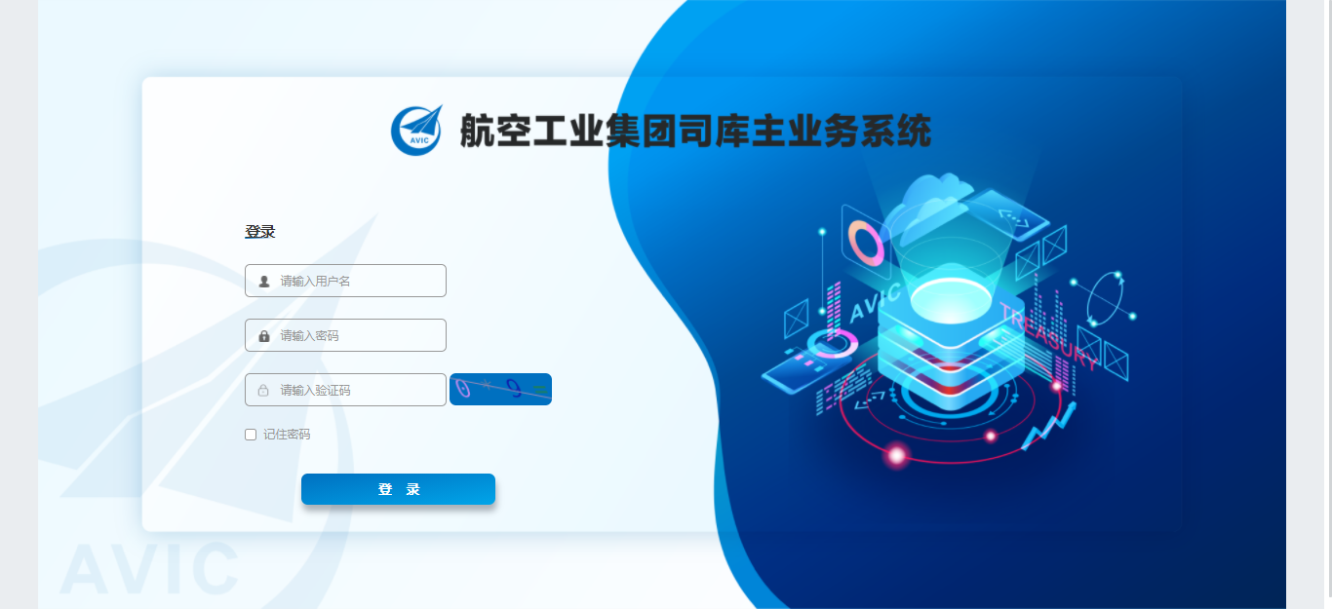
输入用户名、密码和验证码（算式的结果）后，点击【登录】按钮，进入系统。
密码要求：初始密码为123456。第一次登录系统后修改密码。密码须以字母开头，包含字母、数字、符号，且长度不小于8位。

通用功能

页面风格
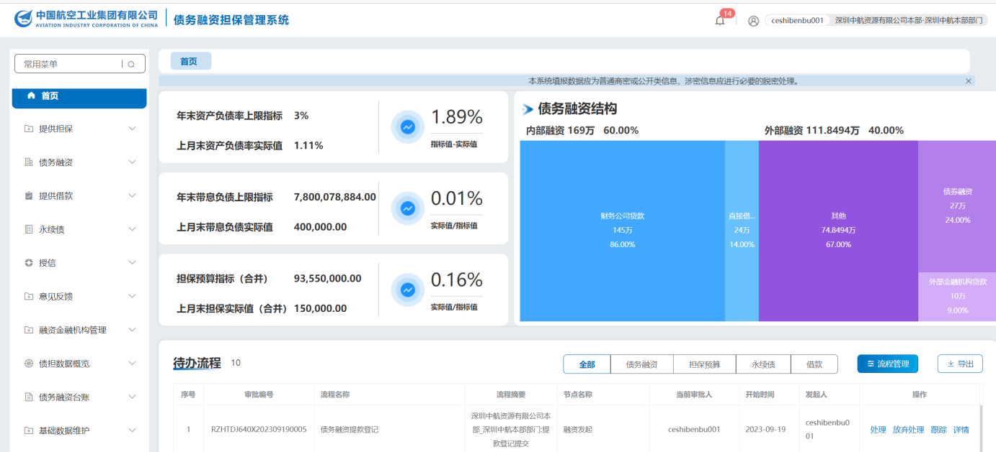
- 左侧是“菜单导航栏”。导航栏中显示当前登录用户所具备操作权限的功能菜单。点击按钮可实现菜单栏的展开/收起。
- 右上方显示当前登录用户及相关操作按钮。
按钮 | 功能说明
 | 按钮右上角红色字体提示未读消息数量。点击该按钮，可查阅本人相关的消息通知。  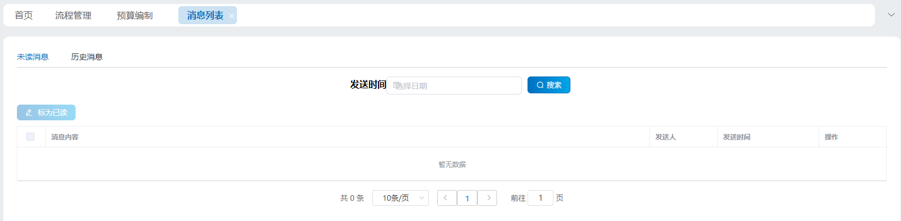
切换岗位（多岗时）、  修改账号密码、  退出登录 | 点击用户头像，可展开下拉菜单，实现：切换岗位（多岗时）、修改账号密码、退出登录。  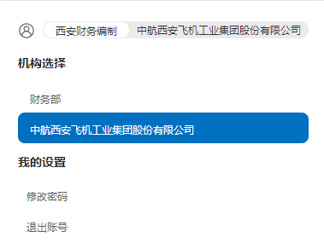
每个操作性功能页面基本布局，上方为查询条件，下方为该用户或者该用户所在单位操作的记录。
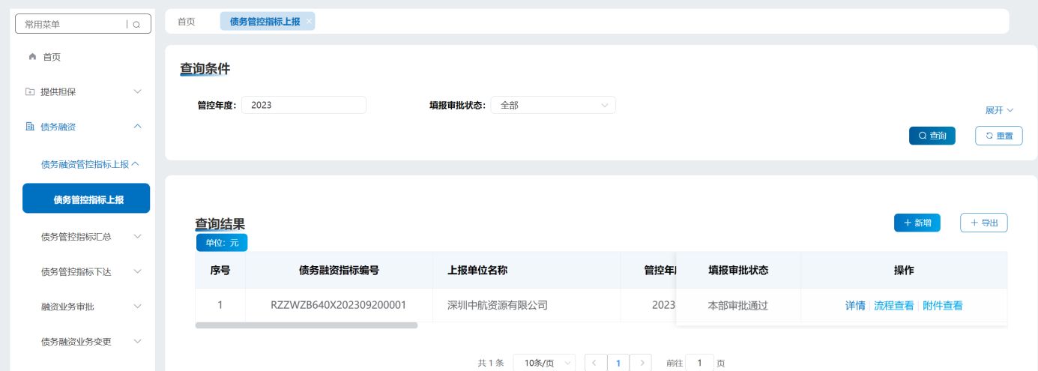
如果查询条件较多，首次进入该功能菜单时，自动隐藏下面的查询条件，点击【展开】后，展示全部查询条件。
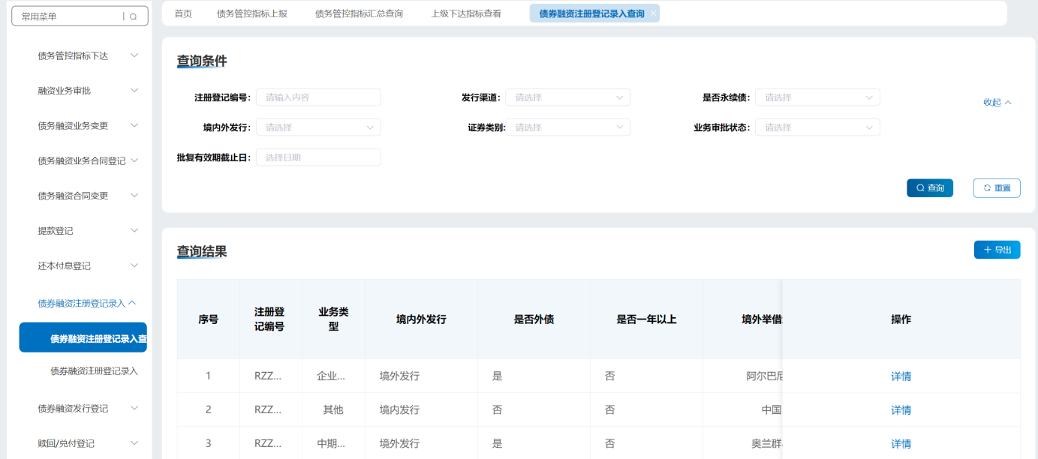

通用按钮约定
【查询】、【搜索】：据查询条件筛选符合条件的业务数据，输入框不特殊说明均为模糊搜索。如果查询条件为空，默认查询所有记录。
【重置】：将查询条件恢复为默认。
【新增】：点击新增按钮，弹出窗口或打开新增页面。
【编辑】：点击编辑按钮，弹出窗口或打开编辑页面，同新增页面，反显原数据信息。除自动生成的编码和新增时即不可编辑的元素外，均可编辑。
【详情】：点击详情按钮，弹出窗口或打开详情页面，同新增页面，反显原数据信息，不能修改。
【删除】、【作废】、【停用】：选中单条或多条记录的复选框，可删除、作废或停用已选记录。点击按钮，提示“确定删除/作废/停用所选记录？”。点击确定，删除/作废/停用成功，点击取消，提示“删除/作废/停用失败”。
【上传】：上传附件功能，为保证系统安全，上传的附件只支持pdf、csv、jpg、png文件格式。

债务融资操作步骤
- 如何债务融资管控上报
    - 业务场景描述
债务融资管控指标填报功能，用于各单位填报和审核本单位债务融资管控指标。。
    - 菜单路径
【债务融资】-【债务融资管控指标上报】-【债务融资指标上报】。
    - 操作步骤
- 第一步，点击菜单【债务管控指标上报】，进入该菜单的主操作界面。
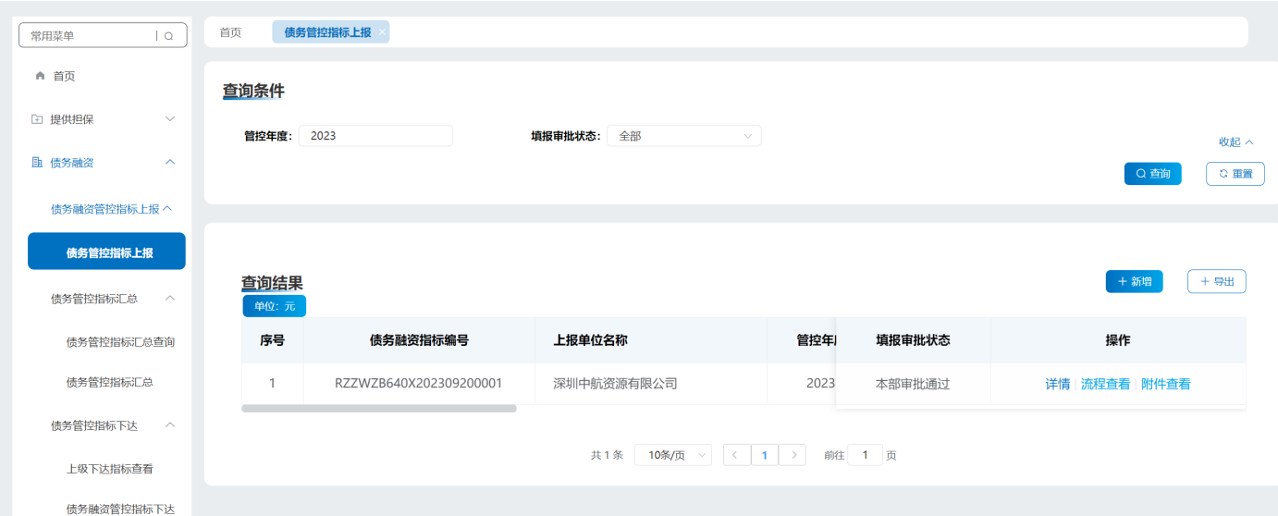
- 第二步，点击【新增】功能按钮，进入债务管控指标上报的明细界面。
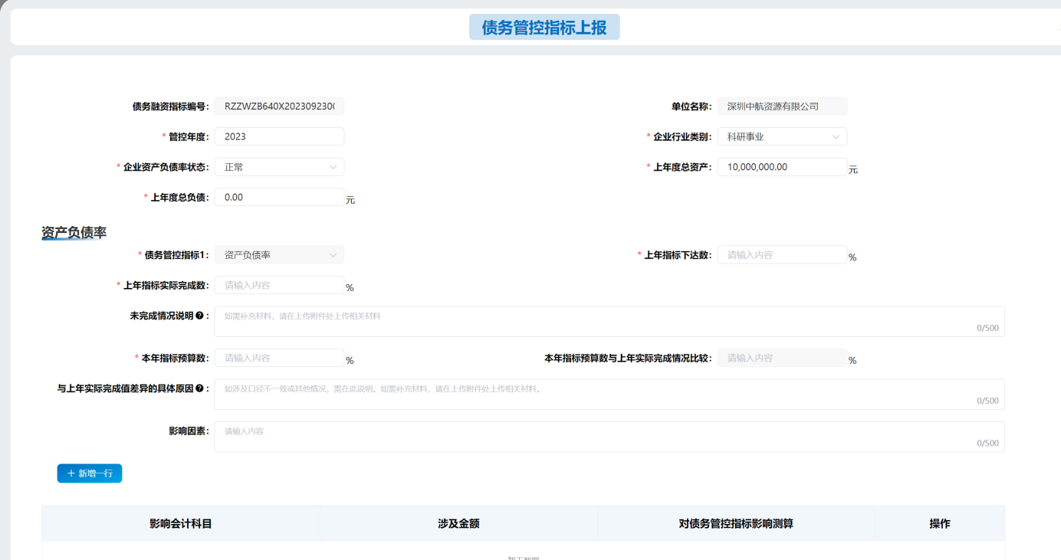
界面要点说明：
企业行业类别，企业资产负债率需要到菜单基础数据维护的企业净资产及负载率维护中进行维护管控年度的上一年十二月份的数据进行维护，选择完管控年度会自动带出，如果没有维护选择完管控年度会弹框提醒。
- 【保存】：暂存数据。
- 【提交】：提交到本单位审批人审核。
- 审批人审批完成，流程执行完毕数据会到债务管控指标汇总页面。

- 如何债务管控指标汇总
    - 业务场景描述

债务融资管控指标汇总功能，用于汇总本部填报及下一级单位汇总的债务融资管控指标，并完成审批，上报到上级单位
    - 菜单路径
【债务融资】-【债务管控指标汇总】-【债务管控指标汇总】。
    - 操作步骤
- 第一步，点击菜单【债务管控指标汇总】，进入该菜单的主操作界面。
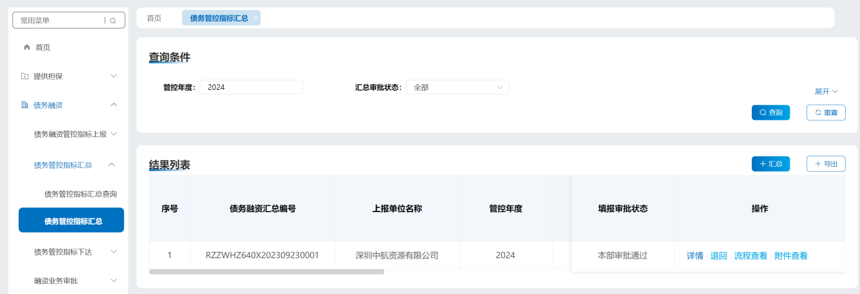
注意：下级汇总上来的数据支持退回操作，退回后下级会收到铃铛提醒，可进行重新汇总。
- 第二步，确定列表中待汇总的明细数据，点击【+汇总】功能按钮，进入汇总提报界面。
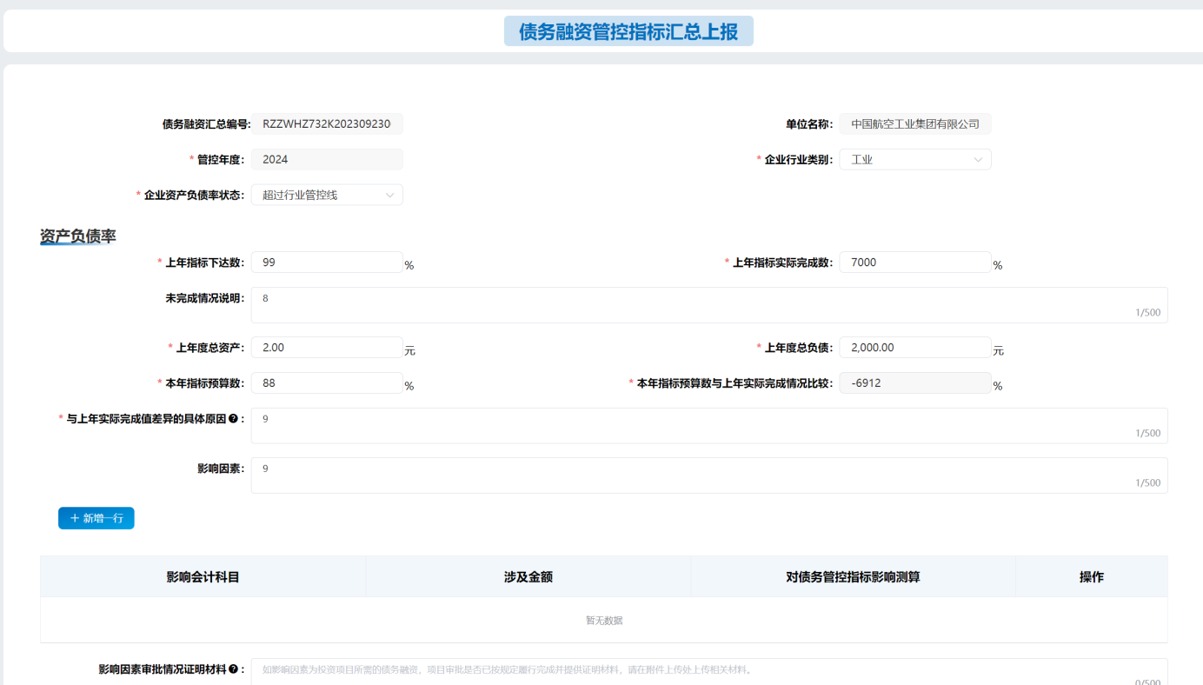
界面要点说明：
- 提报单位即为当前登录单位。
- 每家单位同一观看年度只能汇总一次。
- 上传附件。按照集团管理规定上传相关文件。支持pdf、csv、jpg、png格式文件，pdf、jpg、png格式支持在线预览功能。
- 集团汇总会给集团自动生成一条集团的下达数据。
- 【提交】：提交到本单位审批人审核。
- 本单位审核通过后单据自动流转到界面上所选“上级接收单位”进行汇总及逐级上报。
- 如何债务融资管控指标下达
    - 业务场景描述
债务融资管控指标下达功能，用于下达本部填报及下一级单位汇总的债务融资管控指标。
    - 菜单路径
【债务融资】-【债务管控指标下达】-【债务融资管控指标下达】。
    - 操作步骤
- 第一步，点击菜单【债务融资管控指标下达】，进入该菜单的主操作界面。
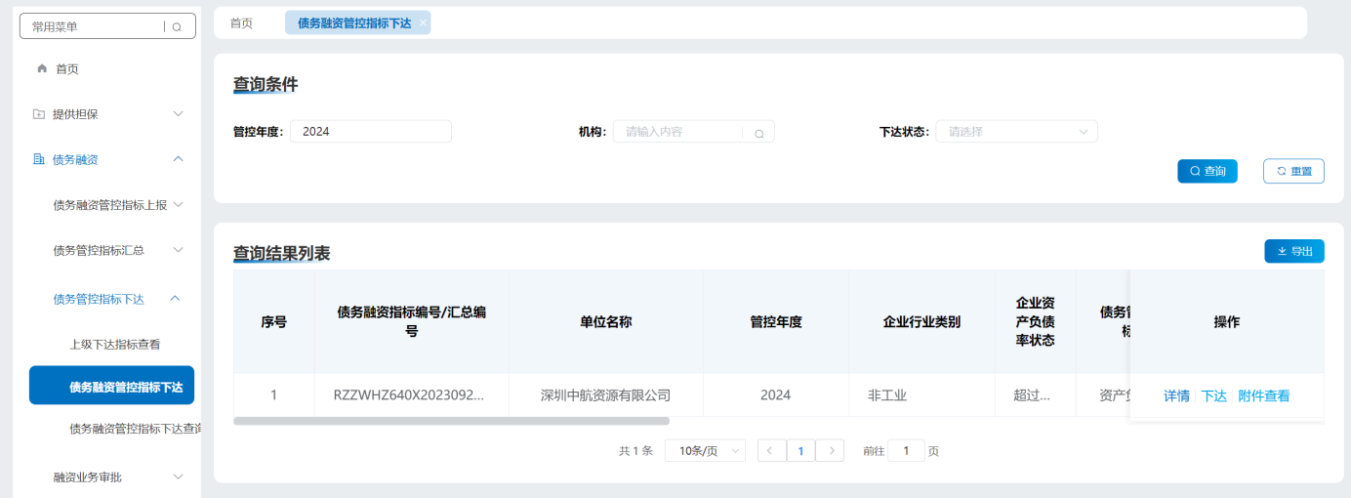
- 第二步，点击【下达】功能按钮，进入下达填报界面。
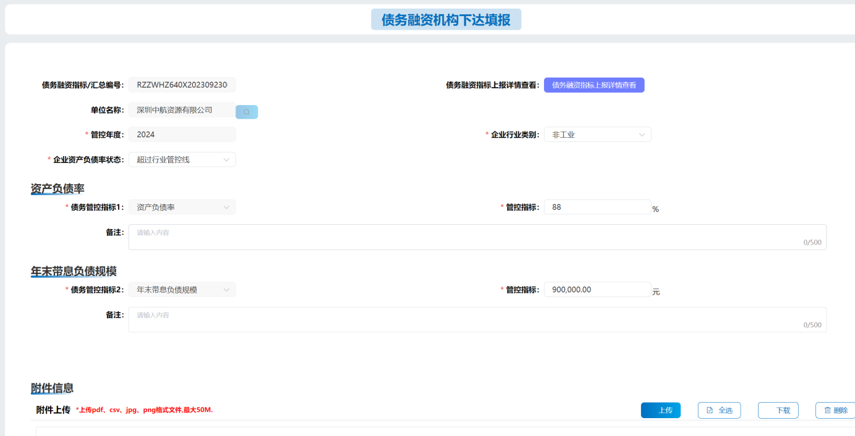
界面要点说明：
- 提报单位即为当前登录单位。
- 点击债务融资指标上报详情查看可以查看汇总详情
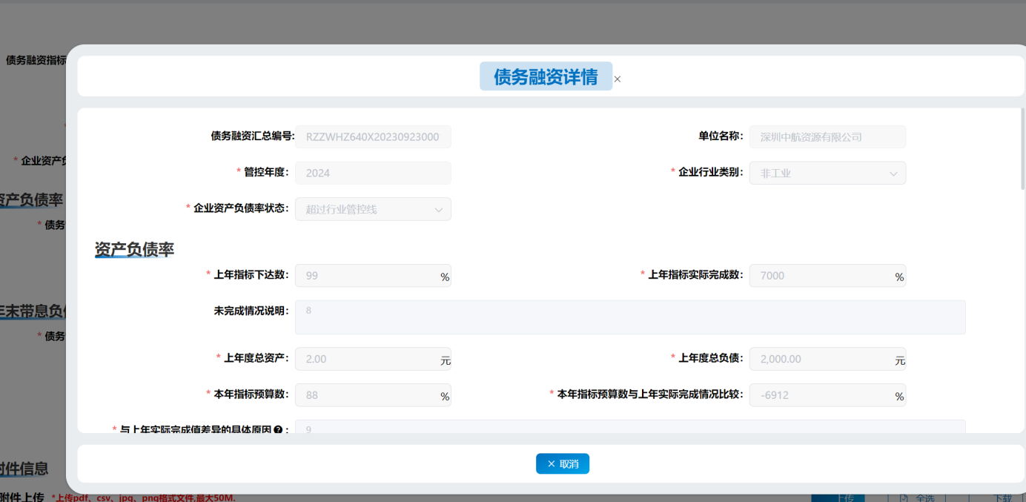
- 上传附件。按照集团管理规定上传相关文件。支持pdf、csv、jpg、png格式文件，pdf、jpg、png格式支持在线预览功能。
- 本级下达的数据在债务融资管控指标下达查询菜单栏查看，上级下达给本单位的数据在上级下达指标查看菜单栏查看。
- 【提交】：提交到本单位审批人审核。

- 如何债务融资业务审批
    - 业务场景描述
债务融资业务发起功能，发起本部债务融资业务。
内部融资：包含业务类型为委托贷款/直接借款/财务公司贷款/结算中心借款的业务。其中委托贷款/直接借款的债权人为内部单位时，需按规则进行带息负债余额逐级抵消；债权人为其他外部单位时，不进行带息负债余额抵消。
外部融资：包含贷款融资（银行）、融资租赁、信托产品、基金产品、资产管理计划、回购式保理、票据贴现业务。
其他债务融资：凡是做账的时候不放入长期借款、短期借款和应付债券科目的，但属于集团带息负债情况表统计口径的外部融资业务，全部放在其他债务融资。
    - 菜单路径
【债务融资】-【融资业务审批】-【内部融资业务审批】。
    - 操作步骤
- 第一步，点击菜单【内部融资业务审批】【外部融资业务审批】【其他融资业务审批】，进入该菜单的主操作界面。
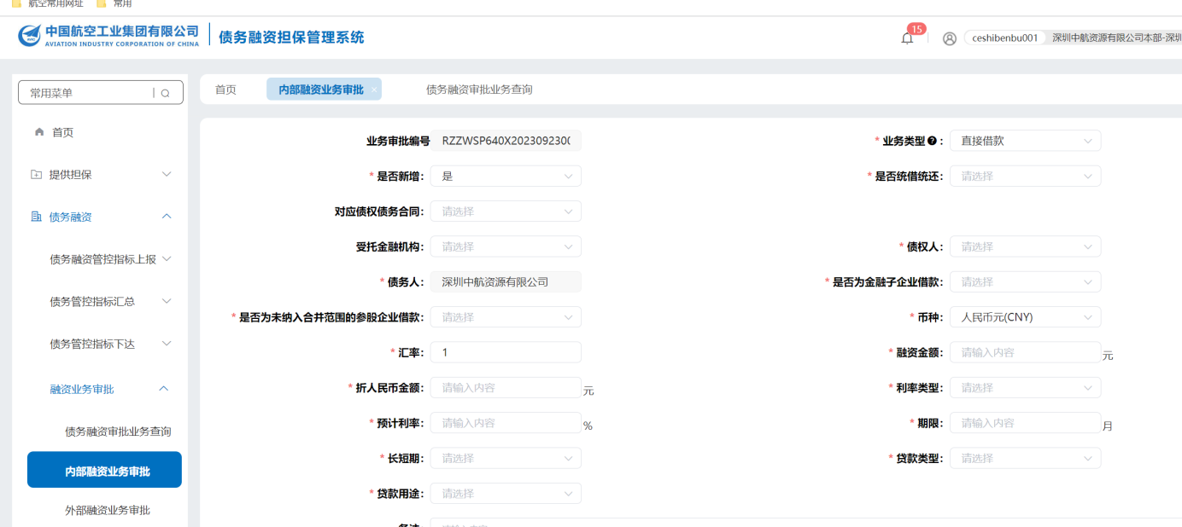

界面要点说明：
- 提报单位即为当前登录单位。
- 内部债务融资审批完成会生成债权人公司相应借款数据，并有消息提醒。
- 债务融资审批必须去基础数据维护合并口径资产负债率
- 债务融资审批业务查询可查看本公司的所有审批数据。
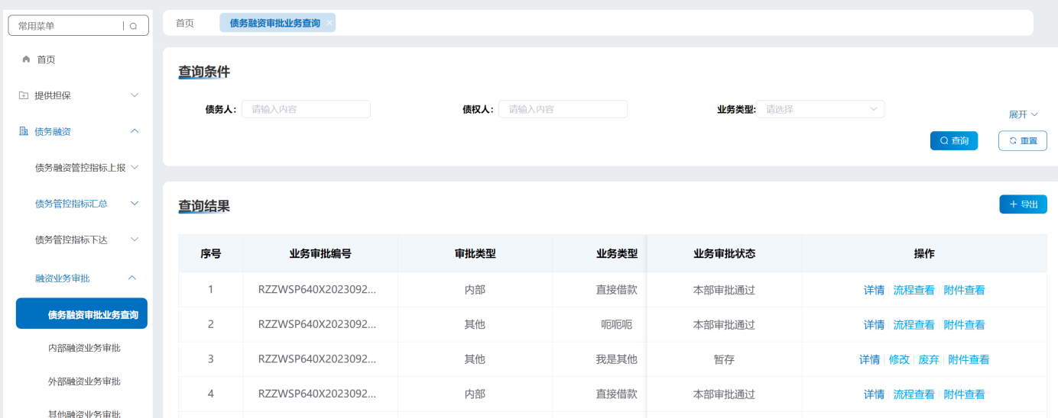
- 上传附件。按照集团管理规定上传相关文件。支持pdf、csv、jpg、png格式文件，pdf、jpg、png格式支持在线预览功能。
- 【保存】：暂存数据。
- 【提交】：提交到本单位审批人审核。
- 债务融资业务登记
    - 业务场景描述
债务融资业务登记功能，登记本部债务融资业务。
    - 菜单路径
【债务融资】-【债务融资业务合同登记】-【内部融资业务合同登记】。
    - 操作步骤
- 第一步，点击菜单【内部融资业务合同登记】【外部融资业务合同登记】【其他融资业务合同登记】，进入该菜单的主操作界面。
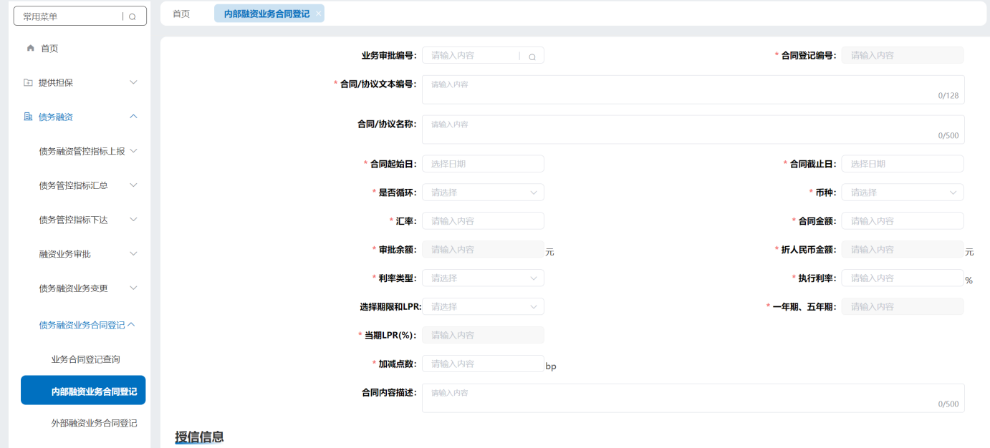
界面要点说明：
- 填报单位即为当前登录单位。
- 内部债务融资合同登记完成会生成债权人公司相应借款数据，并有消息提醒。
- 债务融资审批必须去基础数据维护合并口径资产负债率
- 业务合同登记查询可查看本公司的所有类型合同登记数据。
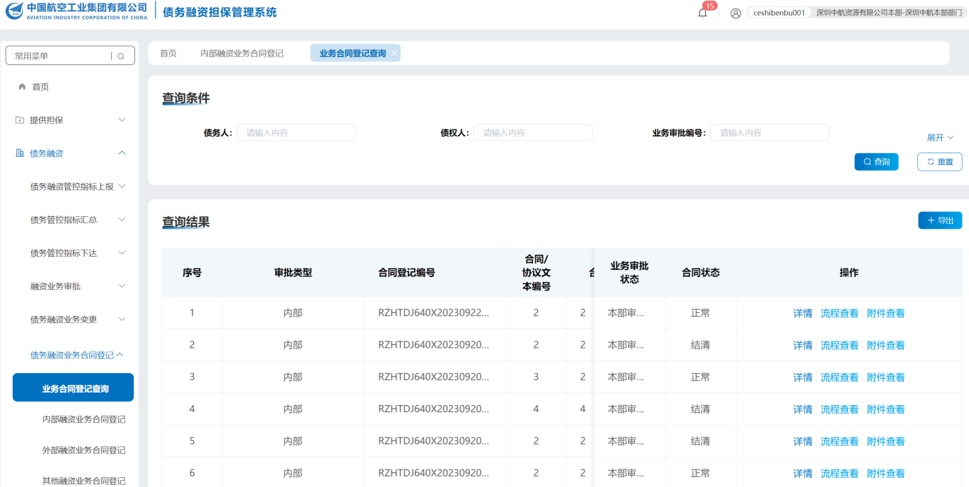
- 填报界面业务审批编号放大镜可以选择本单位已经审批通过的债务融资审批数据带到填报界面。
- 合同登记会占用业务审批金额，业务审批金额完全占用的审批数据不在展示在搜索框中。
- 债务融资提款登记
    - 业务场景描述
债务融资业务登记功能，登记本部债务融资提款登记业务。
    - 菜单路径
【债务融资】-【提款登记】-【提款登记录入】。
    - 操作步骤
- 第一步，点击菜单【提款登记录入】，进入该菜单的主操作界面。
- 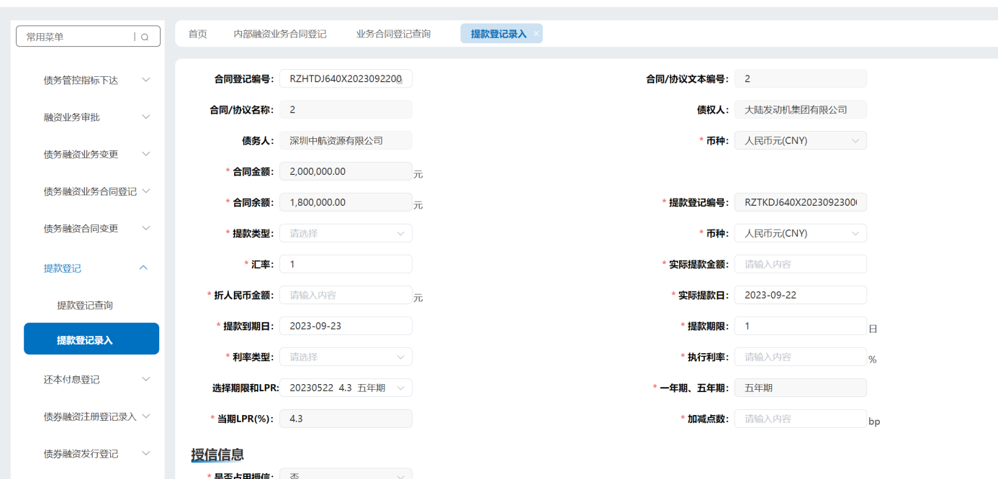
界面要点说明：
- 填报单位即为当前登录单位。
- 提款登记完成会生成债权人公司相应借款数据，并有消息提醒。
- 提款登记搜索框可以查询到本公司合同登记完成的数据，填充到页面中。
- 提款会占用合同金额，合同金额占用光，提款登记搜索框不再显示占用完金额的合同。
- 提款登记查询可查看本公司的所有提款登记数据。
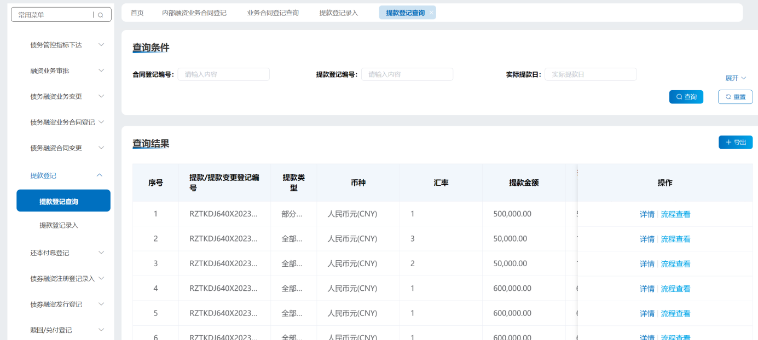
- 还本付息登记
    - 业务场景描述
债务融资还本付息登记功能，登记本部债务融资还本付息业务。
    - 菜单路径
【债务融资】-【还本付息登记】-【还本付息登记】。
    - 操作步骤
- 第一步，点击菜单【还本付息登记】，进入该菜单的主操作界面。
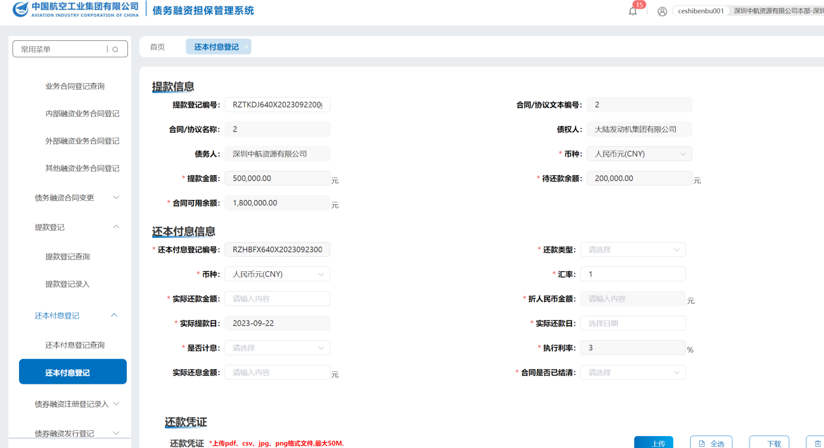
界面要点说明：
- 填报单位即为当前登录单位。
- 还本付息登记完成会生成债权人公司相应借款数据，并有消息提醒。
- 还本付息登记搜索框可以查询到本公司提款登记完成的数据，填充到页面中。
- 还本付息会占用合同金额，提款金额占用光，还本付息登记搜索框不再显示占用完金额的提款登记。
- 合同是否已结清选择是时，对应的合同余额，提款余额都会清零，对应的提款登记和合同登记将不能在使用
- 还本付息登记查询可查看本公司的所有提款登记数据。
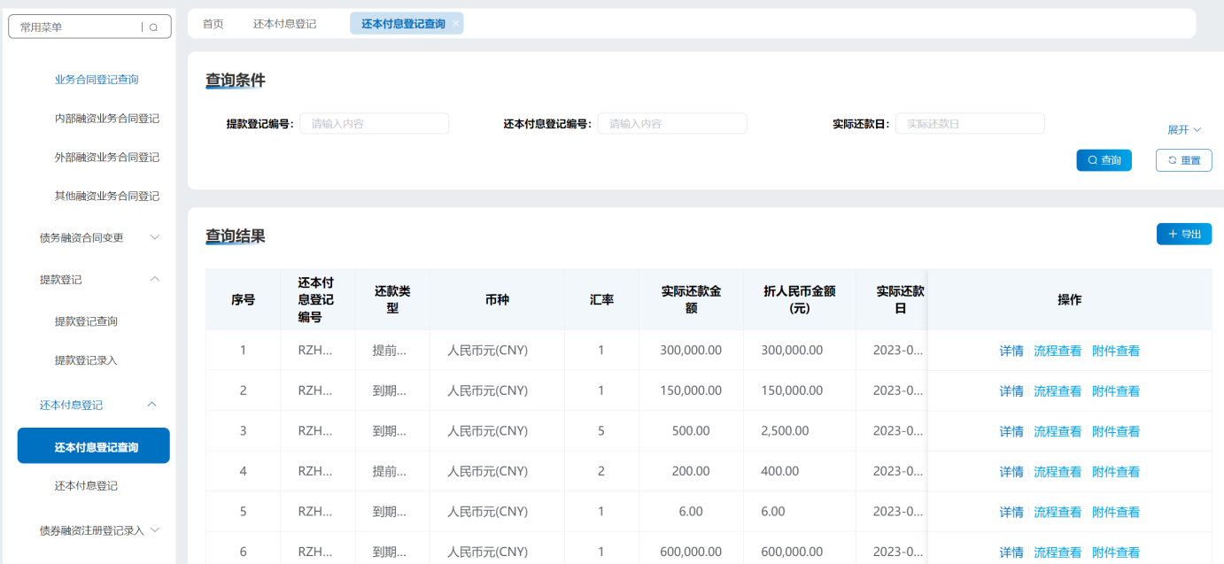
- 债券注册登记
    - 业务场景描述
债券注册登记功能，登记本部债券注册登记业务。
    - 菜单路径
【债务融资】-【债券融资注册登记录入】-【债券融资注册登记录入】。
    - 操作步骤
- 第一步，点击菜单【债券融资注册登记录入】，进入该菜单的主操作界面。
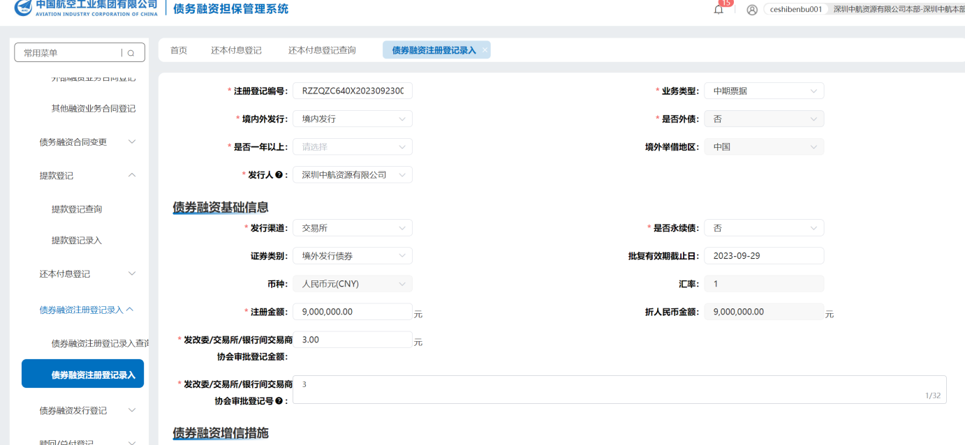
界面要点说明：
- 填报单位即为当前登录单位。
- 债券融资注册登记查询可查看本公司的所有债权融资注册登记数据。
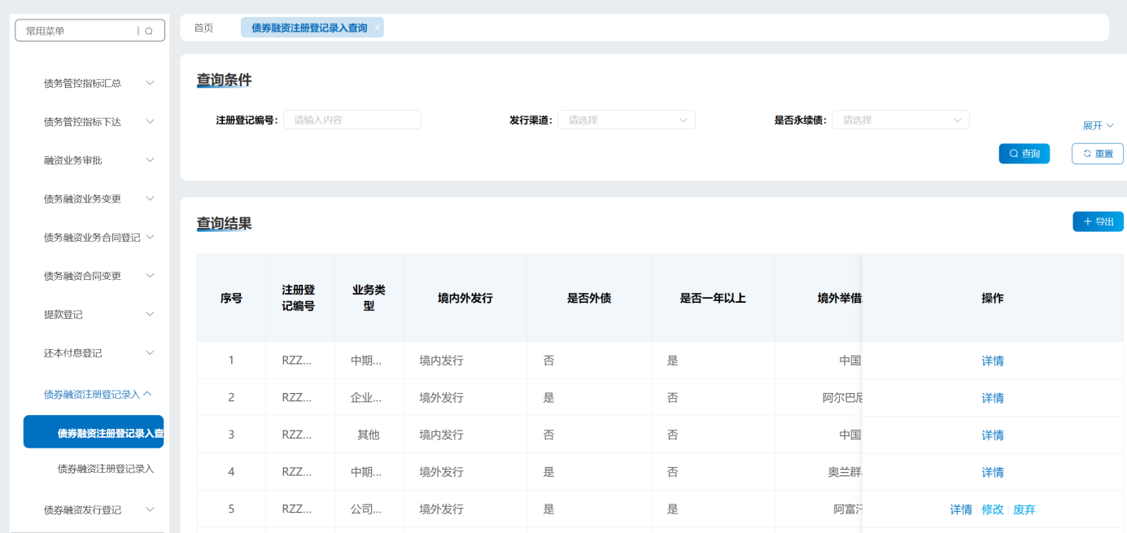
- 债券发行审批
    - 业务场景描述
债券发行审批功能，登记本部债券发行审批业务。
    - 菜单路径
【债务融资】-【融资业务审批】-【债券融资发行审批】。
    - 操作步骤
- 第一步，点击菜单【债券融资发行审批】，进入该菜单的主操作界面。
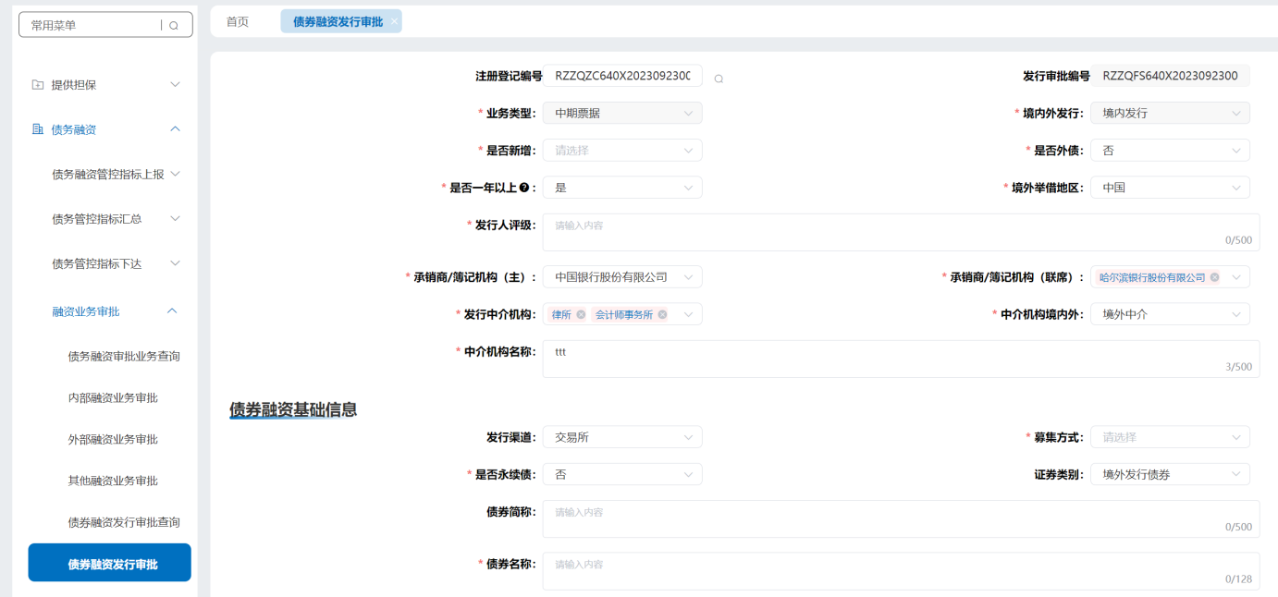
界面要点说明：
- 填报单位即为当前登录单位。
- 债券融资发行审批搜索框可以查询到本公司债券融资注册登记的数据，填充到页面中。
- 债券融资发行审批会占用债券融资注册登记金额，债券融资注册登记金额占用光，债券融资发行审批搜索框不再显示占用完金额的债券融资注册登记。
- 债券融资发行审批查询可查看本公司的所有债券融资发行审批数据。
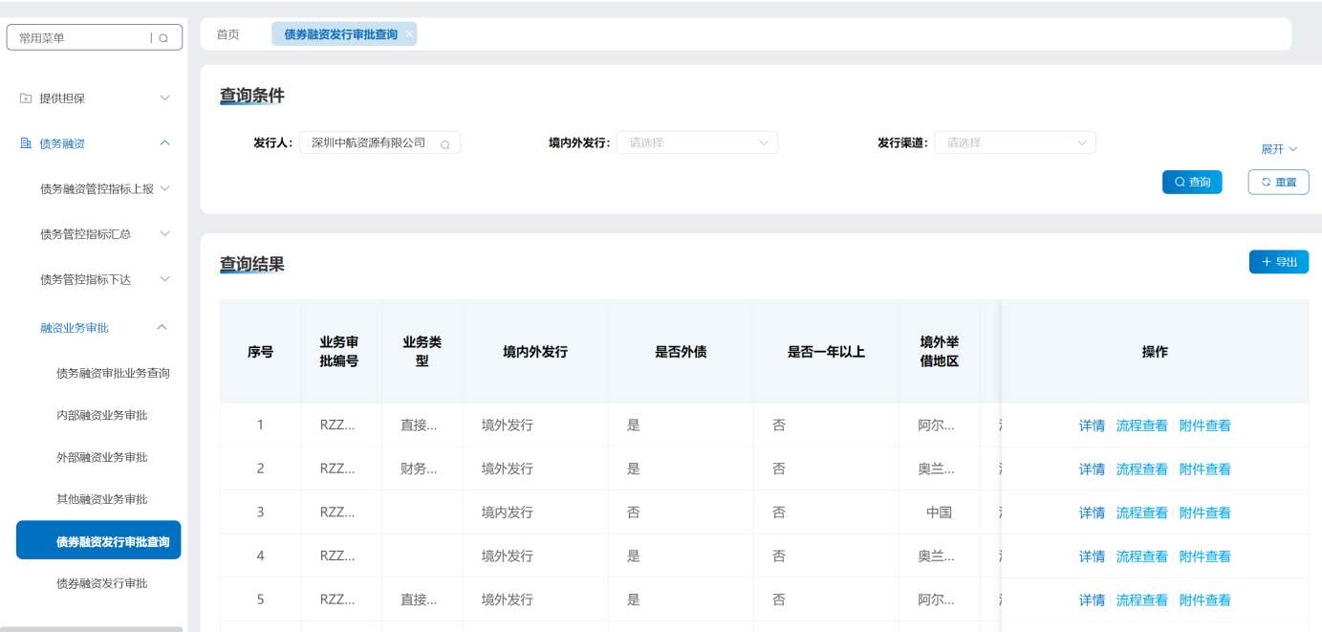
- 债券发行登记
    - 业务场景描述
债券发行登记功能，登记本部债券发行登记业务。
    - 菜单路径
【债务融资】-【债券融资发行登记】-【债券融资发行登记录入】。
    - 操作步骤
- 第一步，点击菜单【债券融资发行登记录入】，进入该菜单的主操作界面。
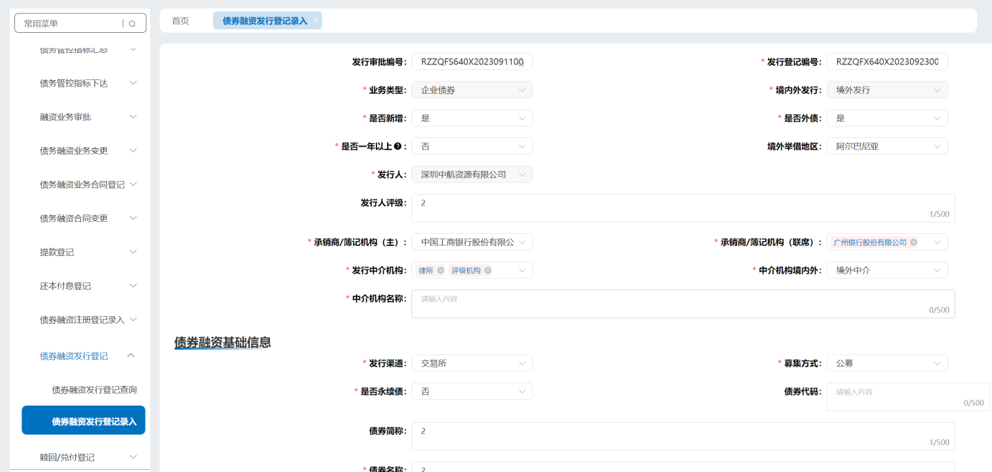
界面要点说明：
- 填报单位即为当前登录单位。
- 债券融资发行登记搜索框可以查询到本公司债券融资发行审批的数据，填充到页面中。
- 债券融资发行登记会占用债券融资发行审批金额，债券融资发行审批金额占用光，债券融资发行登记搜索框不再显示占用完金额的债券融资发行审批。
- 债券融资发行登记查询可查看本公司的所有债券融资发行审批数据。
- 赎回/兑付登记
    - 业务场景描述
债券赎回/兑付登记功能，登记本部赎回/兑付登记业务。
    - 菜单路径
【债务融资】-【赎回/兑付登记】-【赎回/兑付登记】。
    - 操作步骤
- 第一步，点击菜单【赎回/兑付登记】，进入该菜单的主操作界面。
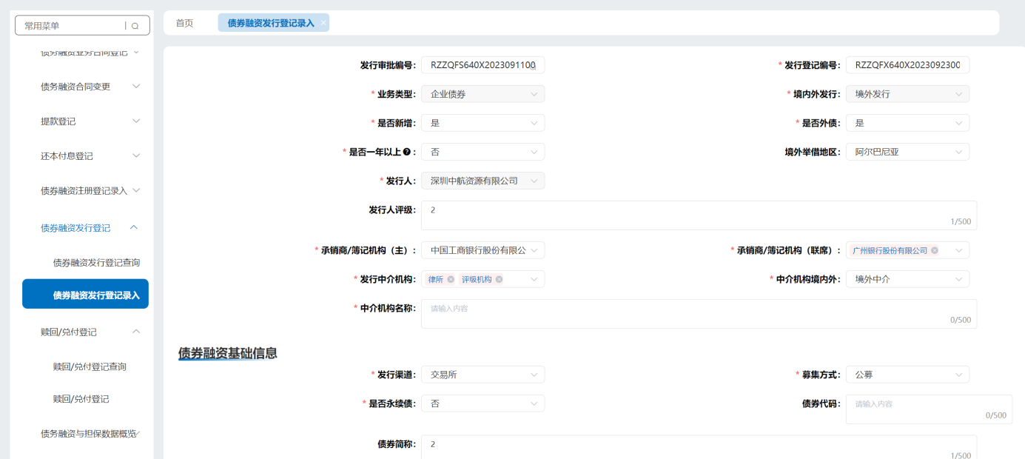
界面要点说明：
- 填报单位即为当前登录单位。
- 赎回/兑付登记搜索框可以查询到本公司债券融资发行登记的数据，填充到页面中。
- 赎回/兑付会占用债券融资发行登记金额，券融资发行登记金额占用光，债券融资赎回/兑付搜索框不再显示占用完金额的债券融资发行登记。
- 赎回/兑付登记查询可查看本公司的所有债券融资赎回/兑付登记数据。
